Leserkontakt: | Pressekontakt:
congatec AG | SAMS Network
Christian Eder | Michael Hennen
Telefon: +49-991-2700-0 | Telefon: +49-2405-4526720
info@congatec.com  www.congatec.com | info@sams-network.com  www.sams-network.com

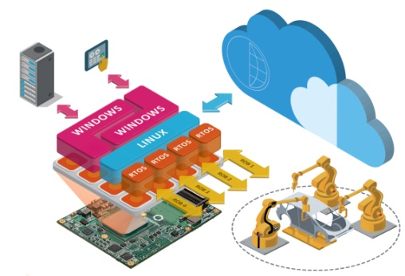
Die virtualisierte Edge-Server Plattform von congatec bietet echte Vorteile
Text und Foto verfügbar: http://www.congatec.com/presse

Pressemitteilung
congatec virtualisiert robuste COM Express Type 7 Server-on-Module

congatec stellt virtualisierte Fog-Server Installation vor

Deggendorf, 26. Oktober 2017 * * * congatec – ein führender Technologie-Anbieter für Embedded Computermodule, Single Board Computer und Embedded Design & Manufacturing Services – stellt auf der ECS, Embedded Conference Scandinavia, die vom 7. – 9. November in Stockholm stattfindet, seine erste robuste, ausschließlich lüfterlos betriebene, virtualisierte Edge Server Plattform für den erweiterten Temperaturbereich vor. Die Plattform unterstützt sowohl Redundanz als auch Echtzeit-Kollaboration und besteht aus Intel® Atom™ Prozessor (Codename Denverton) basierten COM Express Type 7 Modulen mit Echtzeit-Hypervisor von Real-Time Systems. Das Ziel dieser Edge-/Fog-Server Demo-Installation ist es, die Vorteile der Function Virtualization und Software Defined Services für IoT- und Industrie 4.0 angebundene robuste Embedded Server Systeme herauszustellen.

Kunden profitieren von applikationsfertigen, virtualisierten, lüfterlosen Embedded Server Plattformen mit bis zu 16 Cores, mit der sie höchst flexible, echtzeitfähige Edge Services auf Carrier Niveau sowie Industrie 4.0 und M2M/IoT Dienste aller Art bereitstellen können. Auch lassen sich dedizierte Infrastrukturkomponenten wie Firewalls, Load-Balancer und Routingsysteme durch softwarebasierte Lösungen vereinheitlichen und auf Fog-Servern selbst konsolidieren. All das hilft OEM dabei, die Agilität und Kosteneffizienz ihrer Kommunikationsinfrastruktur zu steigern.

Die Installation im Detail
Die virtualisierten Server-on-Module Plattformen unterstützen redundante Edge-/Fog-Server Konfigurationen, die über redundante 10 GbE Schnittstellen miteinander verbunden sind, und können zur Installation und Verwaltung beliebig vieler Anwendungen und Dienste genutzt werden. Für den Echtzeit-Support von Maschinensteuerungen stehen zudem redundante Core Konfigurationen bereit, bei denen einzelne Cores und Device-Ressourcen exklusiv gehalten beziehungsweise priorisiert bedient werden. Durch die Unabhängigkeit von der Hardware können mandantenfähige Industrie 4.0 Knotenpunkte entwickelt werden, sodass sich heterogene Maschinen, Anlagen und Sensornetzwerke schneller implementieren lassen. Diese machen virtualisierte, echtzeitfähige Installationen agiler, flexibler und skalierbarer. Auch für Hochverfügbarkeits-Cloudlets und Small Cells am Edge der Carrier-Infrastrukturen ist diese Installation geeignet.

Applikationsfertige Industrie 4.0 und IoT Plattformen
Die präsentierte virtualisierte Edge-Server Plattform ist ein Flaggschiffprojekt der erweiterten congatec Services für Industrie 4.0- und IoT-fertige Computer-on-Modules, die applikationsfertig – einschließlich aller erforderlichen embedded Software- und Hardwareservices – bereitgestellt werden. Für diese individuell entwickelte Plattform stellt congatec Design-in Services, BIOS-Anpassung, Treiber- und Betriebssystemunterstützung einschließlich Virtualisierung sowie alle relevanten Hardware-orientierten Services zur Verfügung. Diese Services umfassen unter anderem die PCB-Prüfungen der Layouts von Kunden und das Debugging, Simulationen und Tests zur Signalintegrität, die Prüfung von EMV, Stromverbrauch und Compliance sowie das Design und Anpassungen von Kühllösungen.

Über die congatec AG
Mit Hauptsitz in Deggendorf, Deutschland ist die congatec AG ein führender Anbieter von industriellen Computermodulen auf den Standard-Formfaktoren COM Express, Qseven und SMARC sowie für Single Board Computer und EDM-Services. Die Produkte und Dienstleistungen des innovativen Unternehmens sind branchenunabhängig und werden z.B. in der Industrie-Automatisierung, der Medizintechnik, im Entertainment, im Transportwesen, bei Telekommunikation, Test & Measurement sowie Point-of-Sale Anwendungen eingesetzt. Wesentliche Kernkompetenz und technisches Know-How sind besondere, erweiterte BIOS Features sowie umfangreiche Treiberunterstützung und Board Support Packages. Die Kunden werden ab der Design-In Phase durch umfassendes Product Lifecycle Management betreut. Die Fertigung der Produkte erfolgt bei spezialisierten Dienstleistern nach modernsten Qualitätsstandards. congatec unterhält Niederlassungen in den USA, Taiwan, China, Japan und Australien sowie in Großbritannien, Frankreich und Tschechien. Weitere Informationen finden Sie unter www.congatec.de oder bei Facebook, Twitter und YouTube.
* * *
Intel und Intel Atom sind eingetragene Warenzeichen der Intel Corporation in den USA und anderen Ländern.

